пл. Деміївська (Центральний автовокзал)
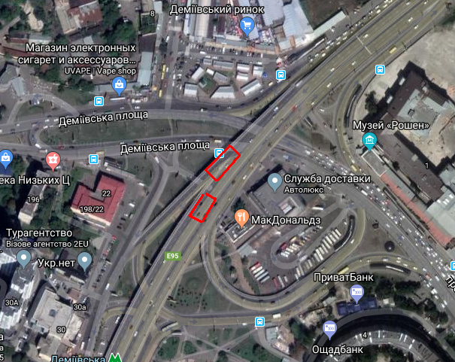
Характеристика: к-ть м/м (35), загальна площа 875,0 м², розміщення майданчика (ІІ зона).

